Cuantiﬁcación de los cambios observados en el clima a partir de los registros de la estación meteorológica Ñacuñán - IADIZA

Introducción
La serie temporal de observaciones climáticas en la estación meteorológica Ñacuñán es una de las más extensas de la región este de Mendoza. Posee registros de precipitación que comienzan en el año 1919 y mediciones de temperatura obtenidas a partir del año 1972, lo cual constituye para el caso de la precipitación uno de los registros más extensos de la región de Cuyo. La posibilidad de contar con series temporales centenarias, completas y de alta calidad permite cuantiﬁcar variaciones de largo plazo en el clima de la región, en escalas tanto interanuales como multidecadales, así como también evaluar la existencia de tendencias en el largo plazo como consecuencia del cambio climático. En ese sentido, este informe provee información relacionada a los cambios observados en el largo plazo en las temperaturas y las precipitaciones registradas en la estación meteorológica Ñacuñán, perteneciente a la Red Ambiental del IADIZA.

Datos
Los registros de temperatura máxima, temperatura mínima y temperatura media en la estación meteorológica Ñacuñán se extienden desde el año 1972 a la actualidad, mientras que los acumulados de precipitación comienzan sus registros en el año 1919. Adicionalmente, existen mediciones de dirección e intensidad de viento, punto de rocío, presión atmosférica y radiación solar, los cuales no serán tenidos en cuenta en este informe pero resultan fundamentales para comprender fenómenos meteorológicos de alto impacto como por ejemplo el viento Zonda. Los datos de temperatura y precipitación presentan resolución temporal mensual entre enero de 1972 y marzo de 2004, mientras que las mediciones en escala horaria comienzan en el mes de mayo de 2008. Los registros del resto de las variables meteorológicas se extienden desde mayo de 2008 a la actualidad y poseen resolución temporal horaria. Para el análisis realizado en este informe, se consideran los valores medios mensuales y anuales de temperatura (máxima, mínima y media) y los

acumulados mensuales y anuales de precipitación. Los datos faltantes fueron estimados a partir de la interpolación de los registros de estaciones meteorológicas cercanas. Para ello se utilizaron las mediciones de temperaturas y precipitación en las estaciones Cochicó, El Mateo y Telteca, también pertenecientes a la Red Ambiental del IADIZA. Cuando fue posible, la información faltante previa al año 2008 fue rellenada mediante la interpolación de los datos reticulados de la base Climatic Research Unit (CRU) versión TS 4.07.

Métodos
Para la cuantiﬁcación de los cambios observados en el clima en la estación meteorológica Ñacuñán se calcularon las tendencias de largo plazo utilizando el método de Mann-Kendall, considerando el período 1972-2021 para la temperatura y 1919-2021 para la precipitación. La pendiente se estimó mediante el método de Sen. Además, se realizó una comparación de valores medios de temperatura y precipitación entre subperíodos, utilizando en test t de diferencia de medias para detectar cambios en las variables climáticas. Para la temperatura máxima, mínima y media se tomaron los subperíodos de 25 años 1972-1996 y 1997-2021, mientras que para la precipitación se consideraron los subperíodos de 30 años 1921-1950, 1961-1990 y 1991-2020.

Cambios observados en la temperatura
Las series temporales de temperatura máxima, mínima y media presentan una tendencia creciente a largo plazo (Figura 1), con un incremento de aproximadamente 0.35°C por década para la temperatura media de acuerdo a la pendiente de Sen. Se observa además que la temperatura máxima se incrementó en los últimos 50 años a una tasa mayor que la temperatura mínima, dado que la pendiente de Sen indica un incremento de 0.46°C por década, muy superior a la pendiente obtenida para la temperatura mínima (0.24°C). Esto representa un aumento en la exposición a condiciones climáticas que conducen a impactos relacionadas con calor extremo. Por ejemplo, en el período 1997-2021 la cantidad de meses con días que superan los 40°C de temperatura máxima (40) duplican la frecuencia observada en el período 1972-1996 (20). Otra forma de cuantiﬁcar el calentamiento observado en la

estación meteorológica Ñacuñán a lo largo de los últimos 50 años es a partir de los cambios observados en la cantidad de meses con días con temperaturas mínimas por debajo de 0°C. En el período 1972-1996 se registraron 149 meses con temperaturas mínimas inferiores a 0°C, mientras que en el período 1997-2021 esta cantidad se redujo a 114, lo cual implica una reducción del 23%, lo cual está asociado a un incremento generalizado en las temperaturas regionales. Comparando los valores medios de temperatura media en los dos subperíodos analizados se observa un incremento de aproximadamente 1°C en el período de 25 años más reciente, el cual resulta signiﬁcativo de acuerdo al test t para diferencia de medias para un nivel de signiﬁcancia del 5%.
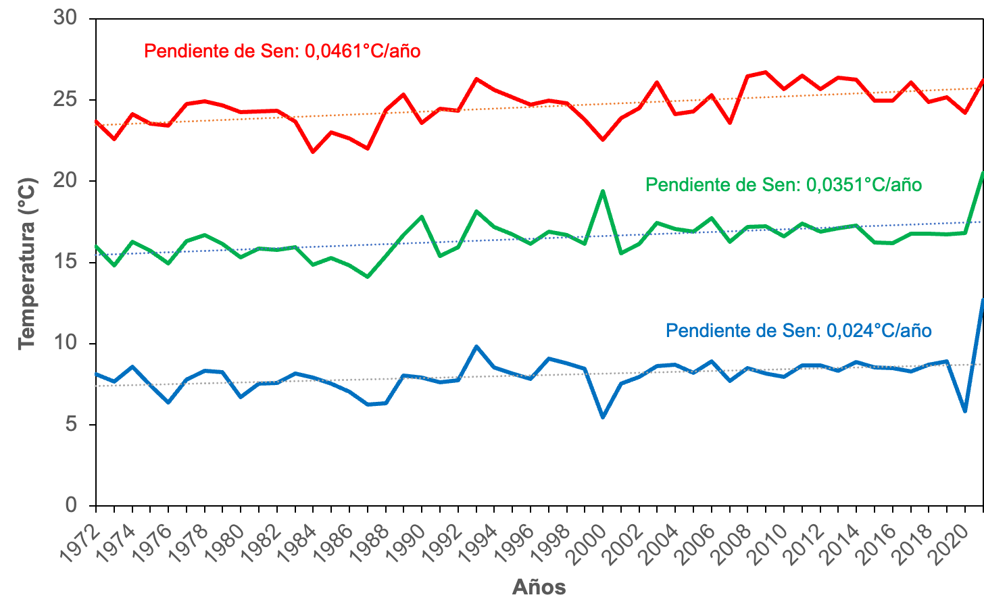
Figura 1. Evolución temporal de la temperatura máxima (línea roja), media (línea verde) y mínima (línea azul) en el período 1972-2021, junto con su respectiva tendencia estimada a partir de la prueba de Mann-Kendall.

Mediante la comparación de los valores climatológicos de la temperatura máxima media mensual y mínima media mensual para los dos subperíodos seleccionados también puede

apreciarse el marcado calentamiento registrado en los últimos años (Figuras 2 y 3). Los mayores aumentos en la temperatura mínima media mensual se dieron en los meses de mayo, septiembre, octubre y noviembre, superando 1°C de incremento entre ambos subperíodos (Figura 2). En el caso de la temperatura máxima media mensual, todos los meses superan 1°C de incremento en el período 1997-2021 respecto a 1972-1996, con los meses de invierno y verano registrando los mayores aumentos (Figura 3). Este resultado está en consonancia con lo documentado en las tendencias lineales y muestra un mayor incremento en la temperatura máxima media en relación a lo observado en la temperatura mínima media.

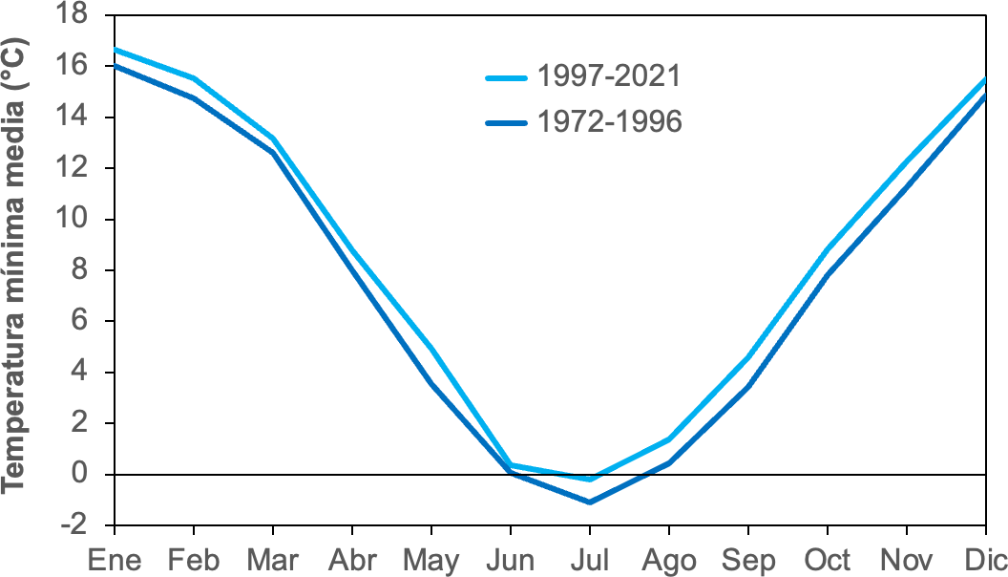

Figura 2. Climatología de la temperatura mínima media mensual para los períodos 1997- 2021 (línea azul clara) y 1972-1996 (línea azul oscura).

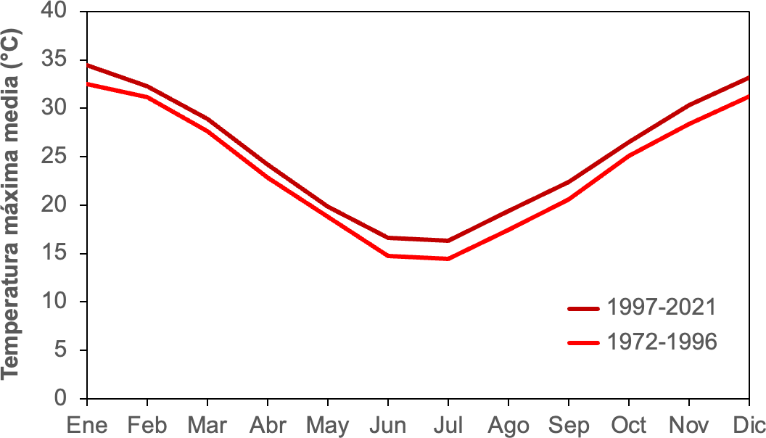

Figura 3. Climatología de la temperatura máxima media mensual para los períodos 1997- 2021 (línea bordó) y 1972-1996 (línea roja).

Cambios observados en la precipitación
La Figura 4 muestra la serie temporal de precipitación anual acumulada en el período 1919- 2021. Se observa una marcada variabilidad interanual en las precipitaciones, las cuales oscilan entre los 100 mm y los 800 mm, con un valor medio de aproximadamente 300 mm anuales. Le serie temporal muestra una tendencia creciente a lo largo del último siglo (Figura XX), con un incremento de aproximadamente 11 mm por década de acuerdo a la pendiente de Sen. Esta tendencia resulta signiﬁcativa de acuerdo a la prueba de Mann-Kendall para el nivel de signiﬁcancia del 5%. Si se considera la cantidad de años en los que la precipitación acumulada anual supera los 400 mm se observa que en el período 1991-2020 un total de 12 años alcanzan este valor, mientras que la condición se cumple durante 4 años en el período 1961-1990 y en 2 años en el período 1921-1950. Esto da cuenta del marcado incremento en las precipitaciones anuales sobre la región.

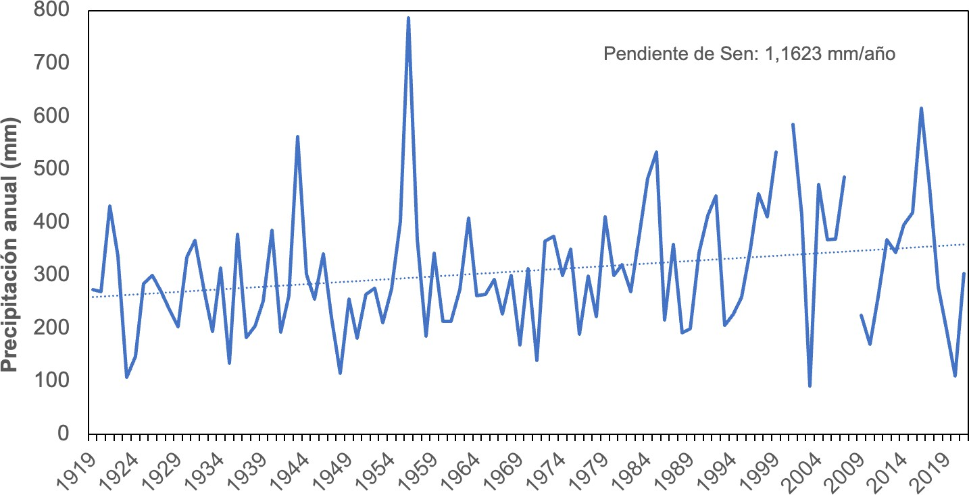

Figura 4. Evolución temporal de la precipitación acumulada anual (línea azul) en el período 1919-2021, junto con su respectiva tendencia lineal.

Considerando las climatologías a escala mensual, se observa un incremento progresivo de los acumulados de precipitación entre los meses de noviembre y marzo (Figura 5). Los meses de julio y septiembre presentan un secamiento a lo largo del tiempo, mientras que los meses de abril, mayo, junio y octubre presentan una marcada variabilidad interdecadal. Resulta interesante identiﬁcar que el ciclo anual de precipitaciones se volvió más monzónico con el correr de las décadas, profundizando la diferencia entre las precipitaciones del período cálido y las del período invernal. En el período 1921-1950 se observa un ciclo anual más atenuado, con un máximo secundario en mes de octubre, que podría estar asociado a la frecuencia de pasajes frontales en la región. El acumulado anual en el período 1921-1950 es de 267.7 mm, el cual asciende a 298.8 mm en el período 1961-1990 y a 353.5 mm en el período 1991-2020. Esto representa un incremento del 30% en las precipitaciones anuales entre el primer y el último período considerado, resultando en un incremento signiﬁcativo en la precipitación media de acuerdo al test t para un nivel de signiﬁcancia del 5%.

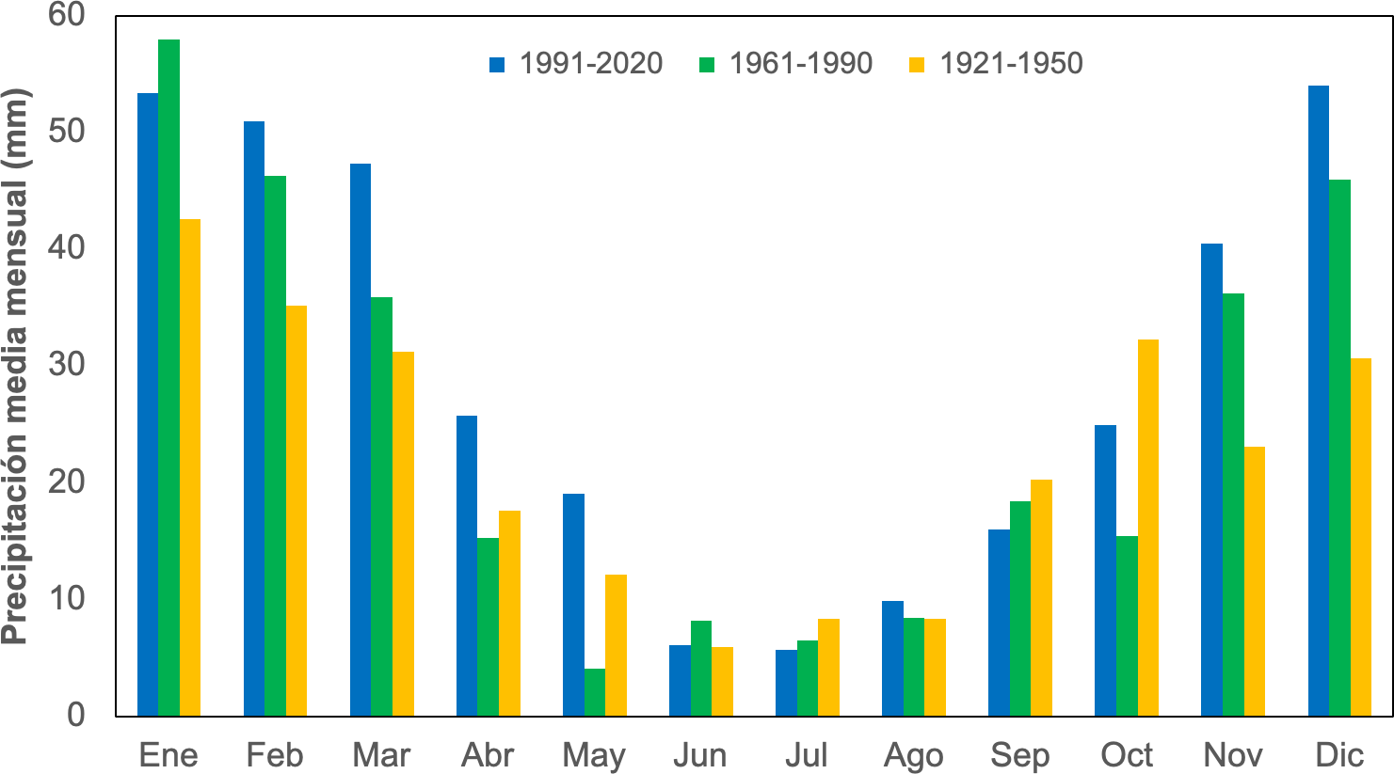
Figura 5. Climatología de la precipitación media mensual para los períodos 1921-1950 (barras naranjas), 1961-1990 (barras verdes) y 1991-2020 (barras azules).

